DAFTAR ISI

Kata kunci: e-payment,RFID,Flazz Card 2
BAB 1 3
1.1 Latar Belakang 3
1.2 Ruang Lingkup 4
1.3 TUJUAN DAN MANFAAT 4
1.4 METODOLOGI 4
BAB 2 5
2.1 Pengertian E-Payment 5
BAB 3 8
3.1 SEJARAH FLAZZ CARD 8
3.2 KEGUNAAN FLAZZ CARD 9
3.3 MANFAAT YANG DIPEROLEH OLEH BCA 9
3.4 MANFAAT YANG DIPEROLEH OLEH NASABAH 10
3.5 TRANSAKSI ISI ULANG (TOP UP) 10
3.6 CARA KERJA RFID PADA FLAZZ CARD 11
3.7 KELEBIHAN DARI KARTU FLAZZ BCA 12
3.8 KEKURANGAN DARI KARTU FLAZZ BCA 12
3.9 PERBEDAAN KARTU FLAZZ DENGAN KARTU DEBIT 12
BAB 4 13
4.1 SIMPULAN 13
4.2 SARAN 13

ABSTRAK
Perkembangan teknologi yang semakin pesat memberikan banyak sekali alternatif atau pengganti barang/ cara untuk melakukan setiap aktifitas dalam kehidupan sehari-hari. Pada metode pembayaran elektronis, saat kini sudah marak digunakan oleh negara berkembang, karena dengan metode e-payment sangat membantu dalam melakukan pembayaran, walaupun setiap individu masih sebagian besar memilih untuk memegang uang tunai untuk setiap pembeliannya. Tetapi dalam perkembangan pasar menggunakan e-payment sangat lah membantu karena banyak sekali manfaat yang kita dapat. Dengan mengadopsi teknologi RFID dan chip pada smartcard, kini pembayaran mikro yang biasa kita sebut e-cash/e-money. PT Bank Central Asia tbk telah mendapatkan kesempatan untuk membuka e-cash yang bernama “Flazz Card”.
Kata kunci: e-payment, RFID, Flazz Card

BAB 1
PENDAHULUAN

  - Latar Belakang
Perkembangan teknologi yang semakin cepat menuntut individu untuk mengikuti zaman yang sangat maju dan dalam aktifitas yang selalu menggunakan uang tunai untuk membayar atau bertransaksi, dan kini metode transaksi kini menjadi lebih modern untuk mendapatkan kecepatan dan penghematan dalam metode pembayaran yang meluncurkan inovasi baru dalam pembayaran elekronis (e-payment). Electronic payment system adalah sistem yang berbasis komputer yang menyediakan pelanggan untuk membayar barang dan layanan elektronik, dari pada menulis cek atau menggunakan uang tunai. Contoh dari e-payment ialah Mobile banking, internet banking, serta credit card dan debit card. Dengan teknologi yang berbeda-beda tetapi pada inti nya itu selalu terkait dengan pembayaran dan rekening nasabah bank yang menggunakannya.

Pada perkembangan pembayaran non tunai, alat pembayaran mikro telah berkembang seiring teknologi yang maju pesat dan kebutuhan masyarakat dalam melakukan pembayaran mikro yang mudah, aman, efektif dan efisien. Pembayaran mikro adalah alat pembayaran yang dirancang untuk melakukan pembayaran dalam nilai kecil seperti membayar parkir, membeli barang di supermarket, pembayaran tol, dan pembayaran bahan bakar minyak (BBM).

Pada saat ini alat pembayaran yang praktis dalam bidang pembayaran mikro (micropayment) adalah e-money (uang elektronik). Uang elektronik adalah suatu alat pembayaran elektronik dimana nilai uang itu tersimpan dalam media alat elektronik tersebut. Cara fitur baru E-money yang di keluarkan oleh Bank Central Asia adalah Flazz card Bca nominalnya dibatasi hingga Rp 1.000.000,00-

  - Ruang Lingkup
Dalam penulisan paper ini, yang mencakup antara lain :
- Pemahaman tentang E-payment dan e-money pada flazz card BCA
- Manfaat dalam menggunakan Flazz card
- Cara kerja flazz card BCA

  - TUJUAN DAN MANFAAT
Tujuan dari penulisan paper ini adalah:
- Menganalisis penerapan e-money oleh Bank Central Asia sebagai alat pembayaran mikro
- Untuk mengetahui pengertian dari e-payment
- Untuk mengetahui cara penggunan pada Flazz card dalam transaksi
- Untuk mengetahui cara kerja pada flazz card

  - METODOLOGI
Metodologi yang digunakan penulis adalah mencari sumber dari studi Web Browser.

BAB 2
LANDASAN TEORI

  - Pengertian E-Payment
Pengertian E- Payment adalah Computer-based system yang mengizinkan pelanggan untuk membayar barang dan jasa secara elektronis

Jenis-jenis dari pembayaran elektronis ada 4
- Electronic Checks
- Electronic Credit Card
- Purchasing Card
- Electronic cash

Jenis-jenis diatas akan didefiniskan sebagai berikut:
Electronic Check, Sebuah pengiriman elektronik dari dana-dana yang mana uang diambil dari rekening bank, seperti rekening giro. Sebagian besar digunakan dalam B2B.

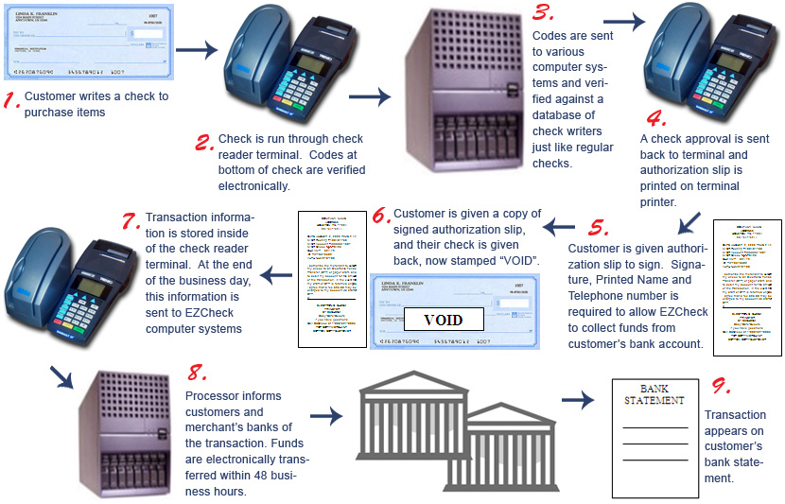
Gambar 2.1: proses pada electronic check

Electronic Credit Card, mengizinkan pelanggan untuk biaya pembayaran online untuk rekening kartu kredit mereka. Electronic credit card digunakan biasanya dalam B2C dan dalam pembelian oleh perusahaan kecil sampai menengah (SMEs).

Purchasing Cards, kartu pembayaran yang macamnya digunakan untuk B2B pembayaran yang tidak terencana, dan perusahaan pada umumnya terbatas pada jumlah per- pembayarannya (biasanya $1,000 sampai $2,000). Kartu Pembayaran dapat digunakan pada internet, seperti credit card pada umumnya.
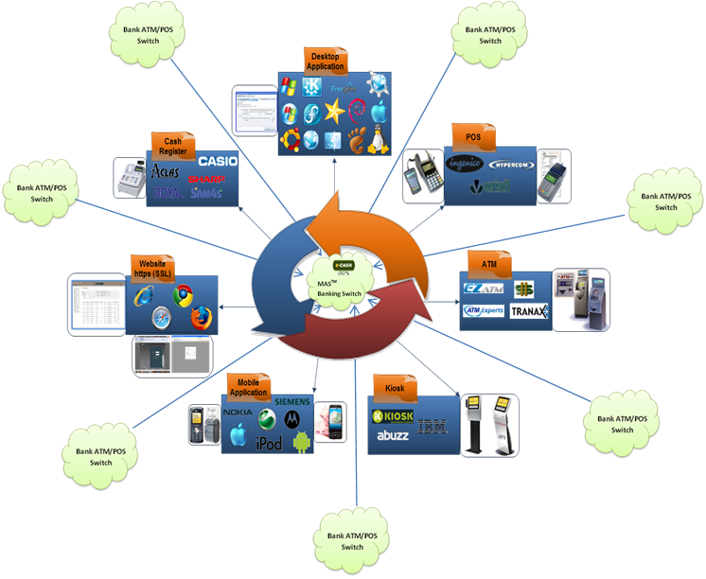
Electronic Cash, tunai tetap cara yang paling umum dari pembayaran dalam transaksi secara offline. Bagaimanapun,banyak EC penjual, dan beberapa pembeli, lebih memilih electronic cash. Electronic cash (e-cash) muncul empat bentuk utama : stored-value money cards, smart card, person-to-person payments, dan digital wallet.
Gambar 2.2 : proses e-cash

Stored-value money cards, meskipun ini menyerupai credit card, stored-value money cards sebenarnya adalah sebuah bentuk dari e-cash.
Smart Cards.meskipun beberapa orang mengacu pada store-value money cards seperti “smart cards”, mereka tidak sama. Sebenarnya smart card berisikan sebuah chip dimana dapat disimpan dengan jumlah yang banyak dari informasi.
Person-to person payment. Adalah sebuah bentuk dari e-cash yang memungkinkan dua individu atau satu individu dan sebuah bisnis untuk mengirim uang tanpa menggunakan credit card.
E-wallet. Digital wallet (e-wallet) adalah sebuah mekanisme software yang menyediakan tindakan keamanan, menggabungkan dengan kenyamanan, pada pembayaran electronic cash.

Radio-Frequency Identification, disingkat RFID, pada dasarnya menyediakan sarana untuk mengidentifikasi objek yang memiliki tag RFID yang terpasang. Pada dasarnya, tag RFID memberikan fungsi yang sama dengan barcode tetapi biasanya memiliki pengenal yang unik secara global .
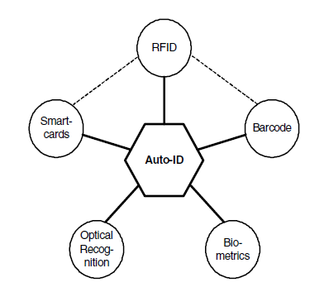
Sistem Auto-id memberikan identifikasi otomatis objek. Sistem RFID adalah bagian dari sistem auto-id tersebut. Hal ini digambarkan pada gambar 2.3. Tergantung pada disediakan fungsi, sistem RFID dapat diklasifikasikan suatu tempat di-antara barcode sistem dan sistem berbasis smartcard.
Gambar 2.3 : Klasifikasi dari RFID sebagai Auto-id system

BAB 3
PEMBAHASAN

  - SEJARAH FLAZZ CARD
Pada tahun 2009 PT Bank Central Asia tbk meluncurkan Flazz bca, dan mengapa mereka mengeluarkan e-cash/e-money, karena mereka memanfaatkan kesempatan dalam memberikan alternatif dalam pembayaran mikro.
“Ada uang pas?“ adalah pertanyaan yang kerap kita dengar ketika kasir tidak siap dengan uang kembalian. Hal kecil yang terasa mengganggu dan seringkali membuat kita kehilangan banyak waktu.
Bila memungkinkan, semua orang tentu ingin membayar dengan uang pas untuk alasan kepraktisan dan kecepatan. Sayangnya, cara pembayaran yang kita kenal saat ini dengan tunai, tidak selalu memberikan kemudahan. Selain jarang bisa pas, uang kembalian yang lecek, kotor, membuat dompet terlihat tebal, juga membuat transaksi menjadi lama.
Untuk itu, BCA menghadirkan Flazz sebagai cara baru bertransaksi yang sangat praktis, cepat, mudah, nyaman serta higienis. Flazz merupakan kartu prabayar dengan menggunakan teknologi RFID dimana saldo tersimpan di chip kartu sehingga transaksi dengan Flazz dapat terjadi dengan cepat. Tidak perlu menggunakan PIN ataupun tanda tangan, cukup letakkan kartu Flazz di reader (alat pembaca kartu di outlet merchant), maka seketika proses transaksi terjadi. Otorisasi atau validasi pembayaran langsung dilakukan oleh chip di kartu.
Kartu berbelanja dengan uang tunai di minimarket, toko atau restoran, kita sering dihadapkan pada kerepotan kasir menyediakan uang kembalian. Kondisi ini justru dibidik BCA sebagai peluang bisnis. Makanya, belum lama ini BCA meluncurkan kartu baru yaitu kartu Flazz BCA. Ini merupakan sistem pembayaran untuk transaksi kecil dengan menggunakan kartu elektronik. Pertimbangan lain penerbitan kartu Flazz BCA adalah supaya lebih cepat dalam pembayaran dan komunikasi dengan merchant.
BCA mengklaim kartu terbaru ini sebagai inovasi karena belum ada bank lain di Indonesia yang menerbitkannya. Kartu Flazz BCA sebenarnya sudah lebih dahulu ada di beberapa negara lain, seperti Hongkong, Singapura, dan Malaysia.
Kartu Flazz BCA merupakan pengembangan dari kartu debit BCA. Hanya saja, saldo maksimal Rp 1 juta dan bisa diisi ulang layaknya kartu seluler.

  - KEGUNAAN FLAZZ CARD
Banyak sekali kegunaan flazz card dalam aktivitas kita sehari-harinya, dan kini telah banyak yang menyediakan mesin scanner dari flazz card untuk pembayaran
- Dapat membayar barang dikasir supermarket
- Dapat membayar tol
- Dapat membayar parkir
- Dapat membayar BBM di SPBU

  - MANFAAT YANG DIPEROLEH OLEH BCA
Dengan adanya kartu Flazz yang di sediakan oleh BCA, kini BCA dapat meningkatkan pendapatan,dan juga dapat mendapatkan banyak partner dalam pemanfaatan teknologi RFID dan chip untuk keperluan di bidang pembayaran maupun pelayanan.

  - MANFAAT YANG DIPEROLEH OLEH NASABAH
Berbagai kemudahan ditawarkan oleh kartu Flazz untuk memperlancar transaksi Anda. Flazz Card mengutamakan kenyamanan dan kecepatan Anda dalam bertransaksi sehari-hari. Manfaat yang diperoleh yaitu :
  - Hemat waktu. Dengan Flazz, transaksi pembayaran diselesaikan sangat cepat, hanya dalam hitungan detik.
  - praktisan melakukan pembayaran dengan Flazz karena Anda tak perlu membawa uang tunai dalam jumlah banyak, juga tak usah menyimpan kembalian recehan.
  - Lakukan transaksi pembayaran dengan amat mudah karena Anda cukup meletakkan kartu pada Reader, maka seketika transaksi selesai dilakukan.
  - Selembar kartu Flazz memiliki multifungsi karena bisa digunakan untuk pembayaran food and beverage, minimarket, supermarket, hipermarket, SPBU, parkir, toko buku, tempat rekreasi, dan banyak lagi jenis merchant lainnya di lebih dari 23 ribu outlet merchant.
  - Isi ulang (Top Up) kartu Flazz Anda dengan mudah di banyak tempat: ATM Non Tunai BCA, merchant penjualan Flazz, stand penjualan Flazz, dan self service top up centre yang tersebar di berbagai tempat strategis.
  - Bagi merchant, banyak keuntungan yang juga dapat diperoleh seperti:
mempercepat layanan karena tidak perlu mengecek keaslian uang dan menghitung uang saat bertransaksi. Selain itu juga membantu cash handling dan pelaporan transaksi.

  - TRANSAKSI ISI ULANG (TOP UP)
Proses Transaksi Isi Ulang (Top Up) dapat dilakukan melalui mesin Electronic Draft Capture (EDC) BCA yang berada di merchant - merchant Flazz atau melalui ATM Non Tunai.
- Cara transaksi isi ulang (Top Up) di merchant :
- Informasikan ke kasir nilai Top Up.
- Masukkan Card-Flazz pada mesin EDC.
- Gesek Kartu Paspor BCA pada mesin EDC lalu tekan enter.
- Masukkan nilai Top Up yang diinginkan lalu tekan enter.
- Masukkan PIN Kartu Paspor BCA lalu tekan enter.
- Apabila transaksi berhasil, saldo Card-Flazz akan bertambah, struk akan keluar dan ambil Card-Flazz.
- Cara transaksi isi ulang (Top Up) di ATM Non Tunai (ANT) :
- Masukkan Kartu Paspor BCA ke ANT.
- Masukkan PIN Kartu Paspor BCA.
- Pilih menu Top Up Flazz.
- Masukkan nilai Top Up. Tekan benar.
- Tarik Kartu Paspor BCA dan masukkan Card- Flazz ke ANT.
- Tampil saldo terakhir Card- Flazz sebelum di-Top Up dan nilai Top Up. Tekan benar.
- Masukkan PIN Kartu Paspor BCA.
- Apabila transaksi berhasil saldo Card-Flazz akan bertambah, struk akan keluar dan ambil Card- Flazz.

  - CARA KERJA RFID PADA FLAZZ CARD
Cara kerja Flazz card pertama kita harus mengetahui tentang teknologi yang di terapkan dalam flazz card ini adalah RFID (Radio Frequency Identification) dan Chip. Cara yang sering digunakan adalah untuk menyimpan serial number yang menunjukkan identitas seorang atau benda, pada sebuah microchip yang dipasangkan pada antena. Antena ini untuk mengirim informasi kepada Reader. Kemudian reader mengubah pantulan radio waves dari tag RFID kedalam informasi digital yang dapat di akses melalui komputer yang menggunakannya
- Tag RFID adalah sebuah objek yang kecil, seperti lem stiker yang dapat disertakan atau disatukan kedalam sebuah produk.
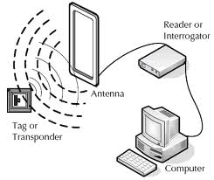
- Tag Reader menggunakan 2 metode untuk berkomunikasi dengan tag RFID. Salah satunya adalah membaca tag RFID pasif dalam batasan yang pendek.

Gambar 3.1 : Cara Kerja RFID pada flazz BCA

  - KELEBIHAN DARI KARTU FLAZZ BCA
- Data yang dapat ditampung besar (2000 byte)
- Ukuran sangat kecil
- Pembacaan informasi sangat mudah
- Kecepatan dalam pembacaan data.

  - KEKURANGAN DARI KARTU FLAZZ BCA
Kekurangan dari penggunaan kartu FLAZZ BCA, yaitu :
- Jika terdapat dua frekuensi dari reader berada dalam satu area dapat memberikan informasi data yang salah komputer/pengolah data, sehingga tingkat akurasi akan berkurang.
- Keamanan pada kartu jika terjadi kehilangan akan berakibat fatal, karena siapapun dapat menggunakannya tanpa ada portal seperti kartu prabayar lainnya (credit card&debit card). Karena analogi flazz bca itu seperti uang tunai. Jika uang pindah tangan dalam artian hilang, maka uang itu dapat digunakan oleh orang yang mengambilnya. Maka harus berhati-hati dalam menggunakan flazz BCA karena tak ada secure (pin, tanda tangan, maupun tracking position). Jika flazz berpindah tangan sangat fatal.

  - PERBEDAAN KARTU FLAZZ DENGAN KARTU DEBIT
Kartu Flazz berbeda dengan kartu debit, antara lain:
- Otorisasi transaksi kartu Flazz BCA dilakukan langsung di chip di kartu Flazz BCA itu sendiri. Sedangkan, otorisasi transaksi untuk pembayaran kartu debit dilakukan secara online di pusat data bank.
- Bertransaksi dengan kartu Flazz BCA, hanya perlu disodorkan di permukaan mesin Flazz (bentuknya mirip iPod), bahkan tanpa menempel sudah dapat digunakan. Sedangkan, bertransaksi dengan kartu debit mesti digesekkan ke mesin EDC.
- Pada kartu Flazz BCA, prosesnya hanya butuh waktu maksimal 3 detik, sudah mampu merekam nilai transaksi dan jumlah saldo yang tersisa. Sedangakan, pada kartu debit membutuhkan waktu yang lebih lama.
- Pada kartu Flazz BCA, tidak perlu lagi meng-update langsung di komputer pusat BCA. Sedangkan pada kartu debit harus berkomunikasi dahulu dengan komputer pusat BCA.
- Pada kartu Flazz BCA proses komunikasi hanya terjadi sekali saja. Sedangkan, proses komunikasi terjadi dua kali (kasir memasukkan nomor nasabah lalu konfirmasi ke kantor pusat. Selanjutnya, dari kantor pusat konfirmasi balik, barulah data terekam).
- Dengan kartu Flazz BCA, merchant pengguna kartu Flazz BCA tidak dikenakan biaya per transaksi. Sedangkan dengan kartu debit, merchant pengguna kartu debit BCA harus membayar biaya beberapa puluh rupiah per transaksi.

BAB 4
PENUTUP

  - SIMPULAN
Berdasarkan hasil penelitian baik penelitian kepustakaan yang telah diuraikan diatas, maka dapat diambil kesimpulan sebagai berikut :
- Dengan adanya teknologi RFID dalam flazz maka dapat memberi banyak manfaat dan kemudahan bagi para pengguna dengan adanya auto-ID.
- Dengan diciptakannya kartu Flazz BCA yang memiliki fungsi sebagai electronic money, maka transaksi akan menjadi lebih cepat, mudah, praktis, dan murah.

  - SARAN
Berdasarkan analisa yang diperoleh bahwa :
- Agar selalu melakukan hal-hal inovasi untuk kebutuhan pasar pada e-payment
- Sistem keamanan yang kurang pada flazz card agar lebih dikembangkan pada sistem keamanan nya

DAFTAR PUSTAKA

Dirk Henrici, RFID Security and Privacy, concept, protocol, and architecture, 2008, Germany.

Firmansyah, et al., Pengembangan Alternatif Model E-Payment B2C
http://lontar.ui.ac.id/file?file=digital/136051-T%2028056-Perlindungan%20hukum-Metodologi.pdf

Rainer, R. Kelly, 2011, Information Systems, Enabling andTransforming Business, Third Edition

RIWAYAT HIDUP

NAMA : CHAIDAR IZET P.
TEMPAT TANGGAL LAHIR : JAKARTA, 24 JANUARI 1993
ALAMAT : JL.Mampang Prapatan XIV
No tlp : 081212344502

PENERAPAN E-PAYMENT DAN RFID PADA FLAZZ CARD BCA

Jurusan Sistem Informasi
Paper Topik – Topik Lanjutan Sistem Informasi
Semester Genap Tahun 2014/2015

Disusun Oleh

Chaidar Izet Prasetio
1501182860
Kelas : 06PDM

Binus University

